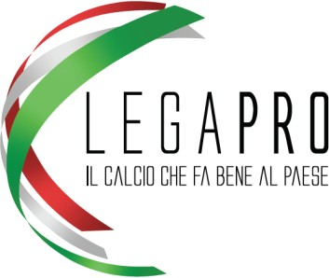

COMUNICATO N. 74/L - 10 AGOSTO 2021

74/173

REGOLAMENTO DIVISE DA GIOCO
Col presente Comunicato si rende pubblico il Regolamento riguardante le divise da gioco per le società di Lega Pro per la stagione sportiva 2021/2022.

Pubblicato in Firenze il 10 agosto 2021

IL PRESIDENTE
Francesco Ghirelli

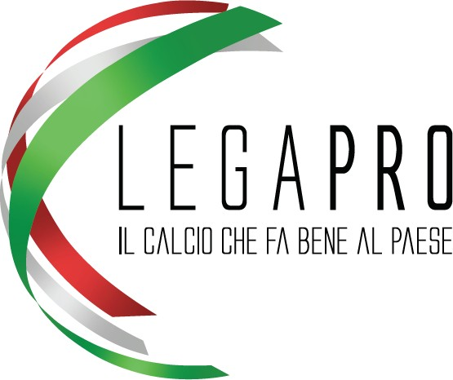

REGOLAMENTO DELLE DIVISE DA GIOCO
Stagione Sportiva 2021-2022

INDICE
ARTICOLO 1: AMBITO DI APPLICAZIONE 3
ARTICOLO 2: COLORI DELLE DIVISE DA GIOCO 3
ARTICOLO 3: NUMERAZIONE SULLE DIVISE DA GIOCO 4
ARTICOLO 4: NOMI DEI CALCIATORI SULLE MAGLIE 6
ARTICOLO 5: STEMMA E NOME DELLA SOCIETÀ 7
ARTICOLO 6: SPAZI RISERVATI ALLA PUBBLICITÀ DEGLI SPONSOR 11
ARTICOLO 7: SPAZI RISERVATI ALLA PUBBLICITÀ DEL FORNITORE DELL’ABBIGLIAMENTO SPORTIVO (SPONSOR TECNICO) 14
ARTICOLO 8: PATCH DELLA LEGA PRO 17
ARTICOLO 9: SOTTOMAGLIE, SOTTOPANTALONCINI E FASCIATURE 17
ARTICOLO 10: FASCIA DA CAPITANO 17
ARTICOLO 11: CRITERI PER LA MISURAZIONE DEI MARCHI RISERVATI ALLA PUBBLICITÀ DEGLI
SPONSOR 18
ARTICOLO 12: APPROVAZIONE DELLE DIVISE DA GIOCO 18

Articolo 1: Ambito di applicazione

- Il presente Regolamento trova applicazione esclusivamente nelle competizioni ufficiali organizzate dalla Lega Italiana Calcio Professionistico ed è stato redatto in conformità alle disposizioni di cui alle Norme Organizzative Interne della F.I.G.C., nonché di quelle stabilite in materia dal Consiglio Federale.

- Tutto ciò che non è previsto dal presente Regolamento deve intendersi come espressamente vietato.

Articolo 2: Colori delle divise da gioco

- Ogni Società deve avere in dotazione una divisa da gioco principale, contraddistinta dai propri colori ufficiali.

- Ogni società deve avere in dotazione almeno una seconda divisa da gioco (ovvero più divise) i cui colori dovranno essere decisamente diversi da quelli della divisa principale.

- Nelle partite esterne la società ospitata deve impiegare una divisa da gioco che non sia, in alcun modo, confondibile con quella della società ospitante utilizzando, a tal fine, la seconda divisa, ovvero la prima, ovvero altra divisa in dotazione.

- La divisa di gioco indossata dai calciatori non può contenere più di tre colori, senza considerare quelli utilizzati per le scritte (numero, nome del calciatore, sponsor, ecc.). Nel caso in cui vengano utilizzati tre colori, uno di questi deve essere distintamente dominante sulla superficie della maglia, dei pantaloncini e dei calzettoni mentre gli altri colori devono essere secondari. Per i calzettoni, nel caso in cui i colori utilizzati siano solo due, uno di questi deve essere distintamente dominante ed il secondo secondario.

- È autorizzato l’utilizzo di un quarto colore sulle maglie di gioco, e precisamente quello utilizzato per le scritte, a condizione che tale colore sia presente solo su una parte limitata della superficie della maglia e che sia utilizzato unicamente per realizzare elementi decorativi di modeste dimensioni.

- La superficie sulla quale è applicato il colore principale deve essere sostanzialmente equivalente sulla parte anteriore e su quella posteriore di ogni elemento delle divise da gioco (maglie, pantaloncini e calzettoni).

- Le divise dei portieri (maglia, pantaloncini e calzettoni) devono essere di colore diverso da quello delle divise degli altri calciatori della squadra.

- La valutazione sulla confondibilità dei colori delle due squadre in campo è di esclusiva competenza dell’arbitro il quale, qualora ravvisi tale eventualità, può richiedere a ciascuna delle due squadre di indossare una divisa di colore diverso.

Articolo 3: Numerazione sulle divise da gioco

- I numeri devono essere collocati:
  - sulla parte posteriore della maglia, al centro della schiena, e devono avere
un’altezza compresa fra 25 e 35 cm;
  - sulla parte anteriore dei pantaloncini, indifferentemente sull’una o sull’altra gamba, in qualsiasi posizione, e devono avere un’altezza compresa fra 10 e 15 cm.

- I numeri devono essere realizzati con un unico colore e devono essere chiaramente distinguibili dal colore dello sfondo su cui sono collocati (chiaro su scuro e viceversa). Devono essere leggibili anche a notevole distanza in modo da poter essere facilmente individuabili da parte degli spettatori all’interno dello stadio e dai fruitori delle immagini audiovisive. Nel caso di maglie rigate, se serve a garantirne la visibilità, il numero può essere applicato su un fondo di colore neutro in contrasto con il colore del numero stesso.

- Ogni numero collocato sulla parte posteriore della maglia può contenere impresso, nella parte bassa dello stesso, il logo della società o altro simbolo riconducibile alla stessa, con una superficie massima di 5 cm². I numeri non devono contenere altre scritte, pubblicità o elementi grafici.

- Ogni Società è tenuta ad assegnare un numero di maglia a tutti i calciatori professionisti in organico all’inizio del Campionato, anche se temporaneamente impossibilitati a prendere parte alle gare, nonché ai giovani che verranno impiegati in gare ufficiali. Il calciatore

manterrà il numero assegnatogli sino al termine della stagione o, comunque, sino a quando non venga trasferito ad altra Società.

- L’attribuzione dei numeri ai calciatori dovrà seguire i seguenti criteri:
- numerazione portieri obbligatoria: 1, 12, 22;
- numerazione calciatori di movimento dal n. 2 al 99, (escludendo il n° 0), in funzione del numero di tesserati, senza necessità di avere carattere progressivo;
- gli eventuali altri portieri, oltre ai tre per i quali è prevista la predetta numerazione obbligatoria, numerazione prevista per i calciatori di movimento, secondo quanto stabilito al punto che precede.

- Le Società hanno l’obbligo di depositare in Lega, entro e non oltre la data di disputa della prima giornata di Campionato, la lista completa della numerazione del proprio organico nonché l’obbligo di comunicare eventuali variazioni ogni qualvolta queste si verifichino.

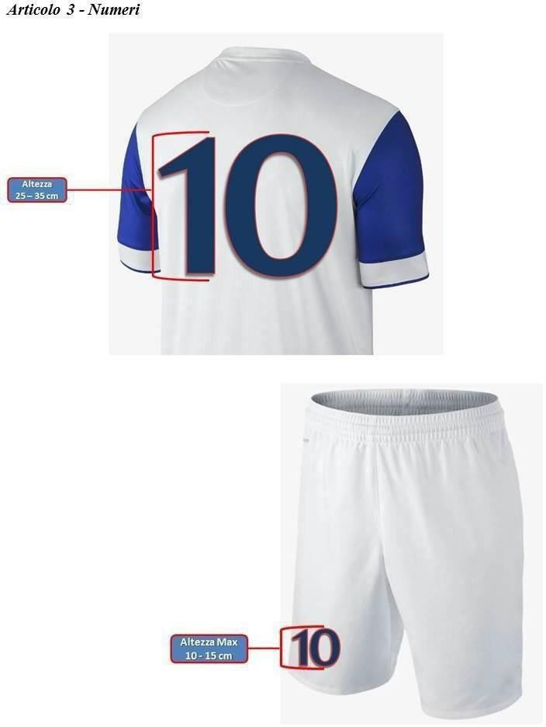

Articolo 4: Nomi dei calciatori sulle maglie

- Sulla maglia di ogni calciatore deve figurarne il cognome. In caso di omonimia fra due o più calciatori della stessa Società, il cognome deve essere preceduto o seguito dall’iniziale del nome.

- È consentito che a figurare sulla maglia non sia il cognome, ma un’abbreviazione dello stesso, esclusivamente per motivi di spazio quando l’intero cognome risulti essere particolarmente lungo.

- I cognomi dei calciatori devono essere applicati, in modo leggibile, sulla parte posteriore delle maglie da gioco, in posizione orizzontale, anche lievemente arcuata, e collocati nello spazio tra il colletto ed il numero.

- I caratteri delle lettere che compongono il cognome del calciatore devono avere un’altezza
massima di 7,5 cm.

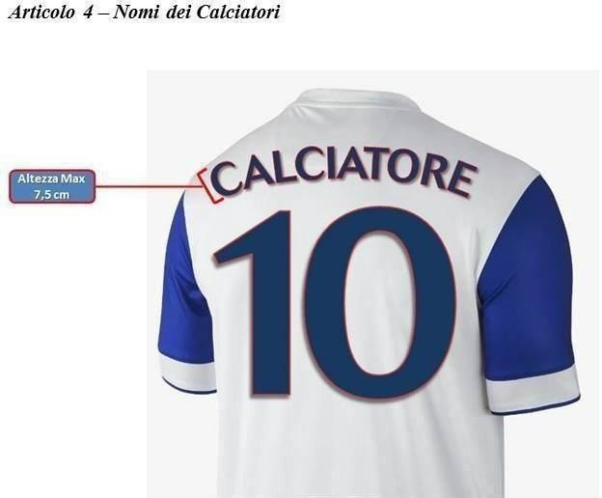

Articolo 5: Stemma e nome della Società

- Lo stemma della Società può essere applicato una sola volta, sia in forma ricamata che stampata sulla maglia, sui pantaloncini, su ciascun calzettone e in ognuna delle cifre che

compongono il numero apposto sulla parte posteriore della maglia.

- Lo stemma della Società deve essere contenuto nelle seguenti dimensioni massime:
  - maglia: 100 cm²;
  - pantaloncini: 50 cm²;
  - calzettoni: 50 cm²;
  - numeri: 5 cm².

- Lo stemma, il nome o un simbolo riconducibile alla Società possono inoltre comparire, anche solo in parte, sulla maglia e sui pantaloncini sia in jacquard che in altra forma similare; tuttavia la citata forma non deve mai essere dominante sui colori della divisa o danneggiarne la distinguibilità.

- Lo stemma, il nome, l’immagine della mascotte ufficiale, un motto, una frase o un simbolo riconducibile alla Società, privi di richiami pubblicitari o altri elementi grafici, possono anche essere inseriti all’interno, all’esterno o in prossimità del colletto. La scritta non deve, comunque, superare i 2 cm in altezza e la superficie non deve superare i 12 cm².

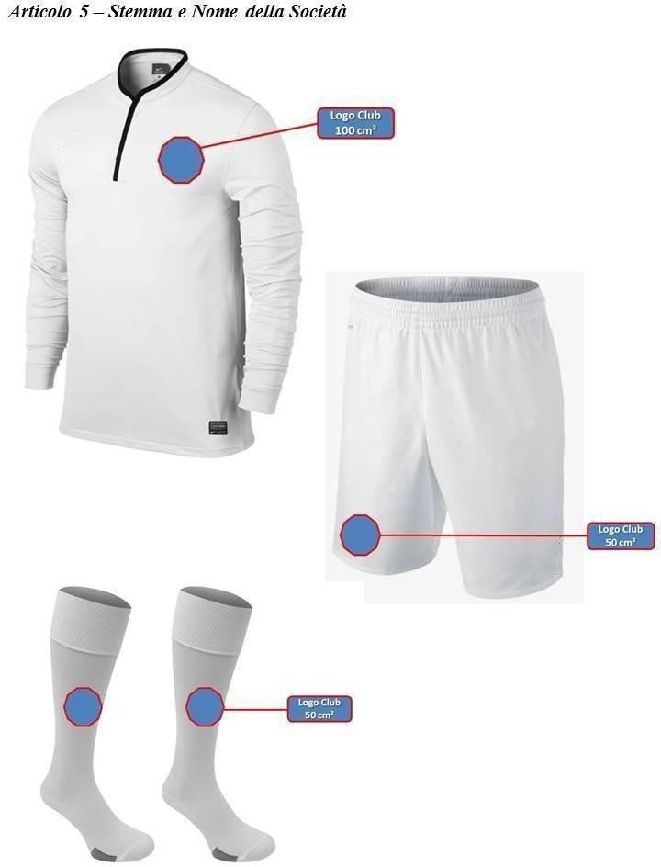

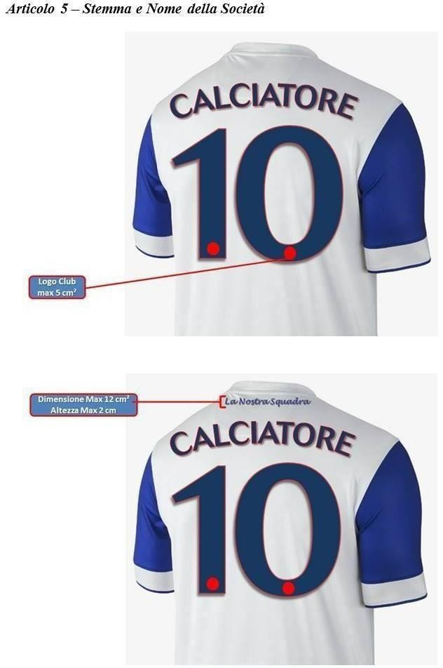

Articolo 6: Spazi Riservati alla Pubblicità degli Sponsor

- Si intende per sponsor il nome, il marchio, il logo, il prodotto e/o il servizio riferito ad
un’azienda.

- È vietato pubblicizzare categorie di prodotti per i quali esista esplicito divieto di legge, nonché slogan di natura politica, confessionale o razziale, o di cause che offendono il comune senso della decenza.

- È consentito apporre sugli indumenti di gioco non più di sette marchi pubblicitari nel rispetto delle disposizioni di cui alle Norme Organizzative Interne Federali.

- La pubblicità degli sponsor è consentita:

  - nella parte anteriore della maglia, e, sul retro della stessa, sotto il numero; i marchi pubblicitari presenti sulla maglia non possono essere superiori a cinque e la superficie totale occupata dagli stessi non deve superare i 950 cm² così suddivisi:
    - fronte maglia: uno spazio per la pubblicità di sponsor commerciali fino a 600 cm² con inserimento, all’interno dello stesso, di non più di tre marchi, di cui uno al massimo di 250 cm², uno al massimo di 200 cm² ed uno al massimo di 150 cm²;
    - retro maglia: sotto il numero, uno spazio per la pubblicità di sponsor commerciali fino a 350 cm² con inserimento, all’interno dello stesso, di non più di due marchi, di cui uno al massimo di 200 cm² ed uno al massimo di 150 cm²;

  - sulla parte anteriore dei calzoncini di gioco uno spazio per la pubblicità di un solo sponsor commerciale delle dimensioni fino a 100 cm²;

  - sulla manica sinistra della maglia uno spazio per la pubblicità di un solo sponsor commerciale delle dimensioni fino a 50 cm².

- In aggiunta agli spazi sopra indicati per i marchi, è riservato alla Lega, per la collocazione di un proprio sponsor, uno spazio sulla manica sinistra sottostante allo spazio di cui al 4.C del

presente regolamento, che non potrà essere superiore a 50 cm². La Lega si riserva di
concedere l’utilizzo di tale spazio alle società qualora non ne usufruisca direttamente.

- Lega Pro si riserva, inoltre, per la collocazione del proprio partner istituzionale, uno spazio sulla manica destra, al di sotto della patch del campionato, che non potrà essere superiore a 50 cm².

- Le Società hanno la facoltà di utilizzare sponsor diversi per ogni gara. Le divise ufficiali da gioco, con l’apposizione degli sponsor nei limiti e con le modalità sopra individuate, devono in ogni caso essere depositate ed approvate dalla Lega Italiana Calcio Professionistico secondo quanto previsto dall’Art.12 del presente regolamento.

- La pubblicità degli sponsor commerciali non è consentita sul colletto, sui calzettoni e
all’interno dei numeri.

- Più Società di Lega Pro possono utilizzare la pubblicità degli stessi sponsor sulle maglie da gioco.

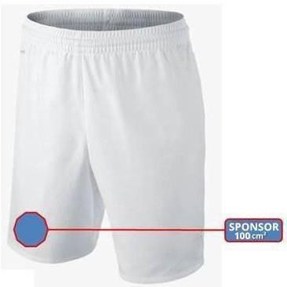

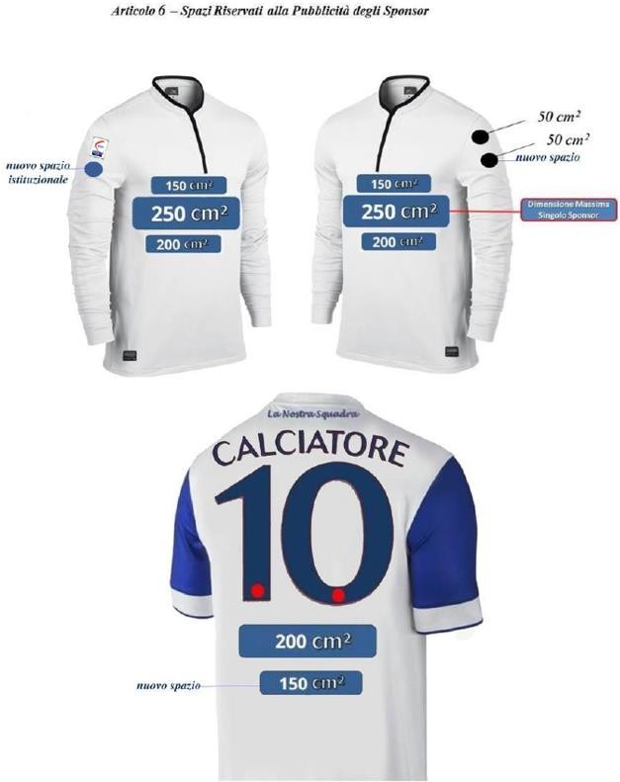

Articolo 7: Spazi Riservati alla Pubblicità del Fornitore
dell’Abbigliamento Sportivo (Sponsor Tecnico)

- Sulle divise da gioco può essere applicato il marchio dell’azienda produttrice o del fornitore dell’abbigliamento sportivo.

- Il fornitore dell’abbigliamento sportivo può apporre il proprio marchio o nome su:
  - maglia: un marchio o scritta sulla parte anteriore di dimensione non superiore a 20 cm²;
  - pantaloncini: un marchio o scritta di dimensione non superiore a 20 cm²;
  - calzettoni: un marchio o scritta di dimensione non superiore a 20 cm² su ciascun calzettone.

- Il fornitore dell’abbigliamento sportivo può inoltre apporre sulle divise da gioco il proprio logo
figurativo nelle seguenti forme:
  - maglia: una striscia di larghezza non superiore a 10 cm sul fondo della manica (sinistra e destra) o lungo la cucitura esterna di ciascuna manica o lungo la cucitura esterna della maglia (dal giro manica al fondo della maglia).
  - pantaloncini: una striscia di larghezza non superiore a 10 cm sull’orlo inferiore
(gamba sinistra e destra) o lungo la cucitura esterna (gamba sinistra e destra).
  - calzettoni: una striscia di larghezza non superiore a 5 cm sul bordo superiore di ciascun calzettone o sulla parte superiore della caviglia.

- Il marchio o il nome del solo fornitore dell’abbigliamento sportivo può essere, inoltre, incluso nello jacquard del tessuto della maglia e/o dei pantaloncini, a condizione che non sia dominante e che non impedisca ai colori di essere facilmente distinguibili.

- Sulla parte anteriore della maglia può comparire il marchio di qualità del fornitore dell’abbigliamento sportivo, della superficie massima di 20 cm². Il bordo superiore di tale marchio deve essere situato a non più di 12 cm dall’orlo inferiore della maglia.

- Le Società possono avere un fornitore dell’abbigliamento sportivo diverso per ogni competizione organizzata dalla Lega Italiana Calcio Professionistico.

- È vietata la riproduzione dei marchi, ingranditi o ridotti, anche in modi deformati, nelle fantasie cromatiche e nello jacquard dei tessuti.

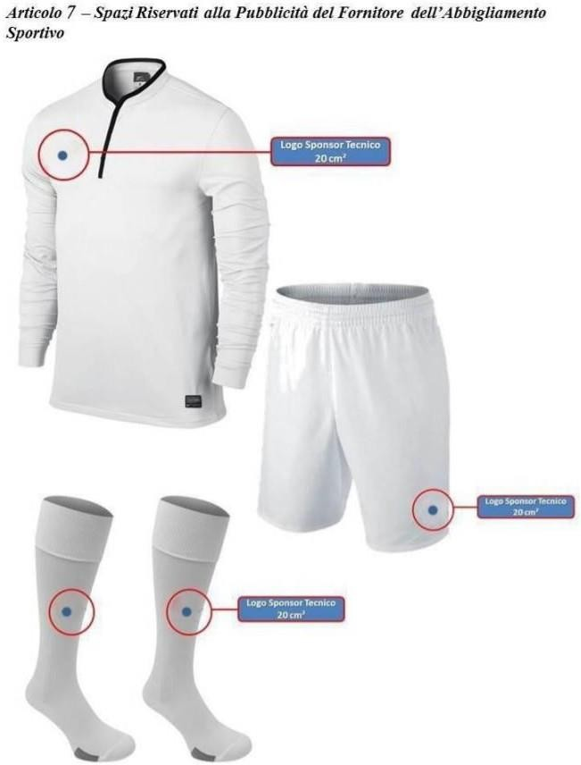

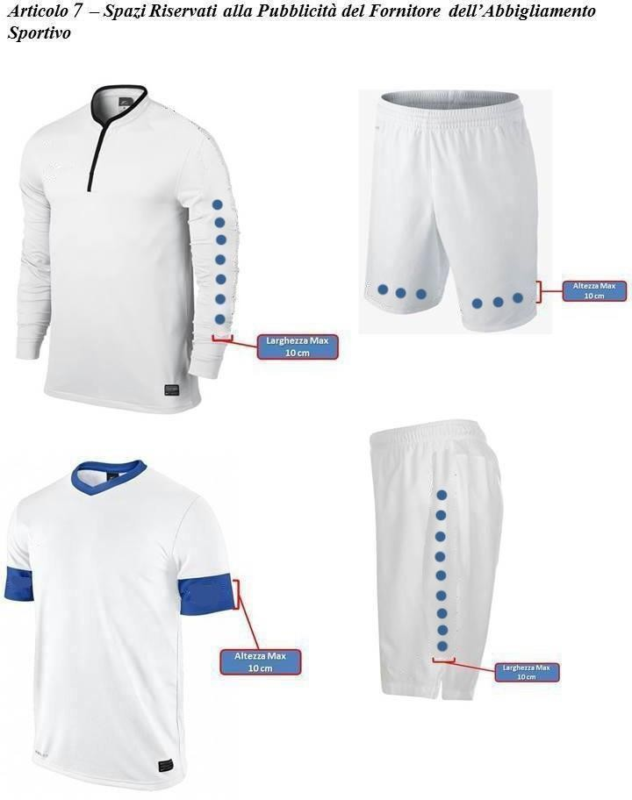

Articolo 8: Patch della Lega Pro

- Sulla parte alta della manica destra di tutte le maglie da gioco utilizzate nelle gare ufficiali deve essere apposta la patch che Lega Pro ha individuato per la competizione.

- Le patch sono distribuite a cura della Lega Italiana Calcio Professionistico a tutte le Società.

Articolo 9: Sottomaglie, sottopantaloncini e fasciature

- Le sottomaglie indossate dai calciatori sotto le maglie ufficiali da gioco devono essere prive di scritte o immagini che non siano i loghi o le scritte della Società e/o del suo sponsor tecnico.

- È consentito l’utilizzo, da parte dei calciatori, di sottomaglie che siano visibili al di sotto della maglia ufficiale, purché le stesse siano dello stesso colore dominante della maglia da gioco in modo da non generare confusione negli ufficiali di gara e negli spettatori.

- I sottopantaloncini o gli scaldamuscoli indossati dai calciatori sotto i pantaloncini della divisa ufficiale devono essere privi di scritte o immagini che non siano i loghi o le scritte della Società e/o del suo sponsor tecnico.

- È consentito l’utilizzo, da parte dei calciatori, di sottopantaloncini o scaldamuscoli che siano visibili al di sotto dei pantaloncini della divisa ufficiale, purché gli stessi siano dello stesso colore dominante dei pantaloncini da gioco.

- È consentita l’applicazione di fasciature sui calzettoni da gioco, purché le stesse siano prive
di scritte o immagini e siano del medesimo colore dominante dei calzettoni da gioco.

Articolo 10: Fascia da capitano

- Il Capitano deve portare, quale segno distintivo, una fascia sul braccio di colore diverso da quello della maglia, sulla quale potranno essere apposti esclusivamente loghi, scritte e disegni riconducibili alla Società e alla Competizione.

- La Lega si riserva la facoltà, in occasione di eventi speciali, di proporre la realizzazione di fasce da capitano celebrative.

- Le fasce devono, in ogni caso, essere depositate e approvate dalla Lega Italiana Calcio Professionistico, secondo quanto previsto dall’Art.12 del presente regolamento.

Articolo 11: Criteri per la Misurazione dei marchi riservati alla Pubblicità degli Sponsor
- Agli effetti delle percentuali del calcolo degli spazi pubblicitari utilizzabili sulle tenute di gioco,
l’ampiezza dei marchi o dei loghi delle società si sommano tra loro.

- Per la misurazione degli spazi riservati alla pubblicità degli sponsor si misurano - vuoto per pieno - le singole unità di cui si compone il marchio, intendendo per “unità” secondo il seguente criterio:
  - nel caso di scritte, ogni singola parola;
  - nel caso di loghi, l’intera superficie dell’elaborazione grafica costituente il logo.

- Si considera superficie di ogni singola unità (parola o logo) la forma geometrica piana
regolare nella quale l’unità può essere inscritta.

Articolo 12: Approvazione delle Divise da Gioco

- Le Società sono tenute ad ottenere l’approvazione scritta della Lega Italiana Calcio Professionistico, relativa alla conformità al presente Regolamento delle divise da gioco e delle fasce da capitano, prima del loro utilizzo in gare di competizioni ufficiali della Lega stessa. Le società potranno far indossare alla propria squadra la divisa recante i marchi e/o le scritte delle aziende sponsor e/o dello sponsor tecnico solo dopo aver depositato in Lega la copia dei contratti di sponsorizzazione e aver ottenuto l’approvazione dei prototipi delle divise da gioco dalla Lega stessa.
Entro e non oltre 7 giorni dalla disputa della prima gara ufficiale, le divise da gioco, le fasce da capitano previste per la stagione e le copie dei contratti di sponsorizzazioni dovranno:
  - essere materialmente depositati presso la sede di Lega Pro;
  - in alternativa dovranno essere inviati i relativi modelli in formato digitale
all’indirizzo segreteria@lega-pro.com. Nello specifico dovrà essere inviato il file

pdf dei contratti di sponsorizzazione e il rendering o l’immagine 2d ad alta qualità delle divise da gioco e delle fasce di capitano. Nei file, dovranno essere esplicitamente indicate le misure di loghi, marchi e scritte.

- Nell’ipotesi in cui la società abbia già ottenuto l’autorizzazione nella stagione antecedente e abbia confermato gli stessi sponsor, dovrà darne, comunque, tempestiva segnalazione alla Lega trasmettendo – se non previsto dal contratto già depositato – la documentazione attestante il rinnovo del contratto stesso.

- Le società che durante la stagione acquisiranno un nuovo sponsor dovranno depositare presso la Lega quanto previsto e con le modalità di cui al punto 1a o 1b che precedono:
- entro 5 giorni dalla stipula, copia del contratto con lo sponsor e/o con lo sponsor tecnico/fornitore di abbigliamento sportivo;
- prima della gara immediatamente successiva alla stipula del contratto, un prototipo della divisa completa (maglia, pantaloncini, calzettoni) compresa quella del portiere.

- La Lega comunicherà l’approvazione o i motivi della mancata approvazione entro sette giorni dal ricevimento degli indumenti. Tale termine è abbreviato a 24 ore nel caso di depositi avvenuti entro le 48 ore precedenti la gara.

- Le squadre giovanili possono avere marchi diversi da quelli della prima squadra purché sia
stata richiesta alla Lega l’autorizzazione seguendo la procedura della prima squadra.

- La Lega si riserva di effettuare controlli in occasione delle gare per verificare se le divise da gioco utilizzate siano conformi a quelle depositate e autorizzate. La Lega provvederà, alla revoca delle autorizzazioni già concesse qualora risultino sostanziali modifiche alle divise autorizzate o palesi violazioni alle disposizioni regolamentari in materia.

- La Lega Italiana Calcio Professionistico segnalerà ai competenti Organi di giustizia sportiva le Società di appartenenza che:
- in occasione di gare ufficiali presentino marchi e/o scritte sugli indumenti di gioco senza che sia stata richiesta ed ottenuta la preventiva autorizzazione della Lega stessa;
- disattendano il presente Regolamento per quanto riguarda le dimensioni, il
posizionamento e l’ammissibilità di marchi, scritte e/o elementi grafici pubblicitari;

- si rendano, comunque, responsabili di violazioni dei regolamenti federali o delle disposizioni in materia emanate dalla Lega.

